Fonctionnalités du site

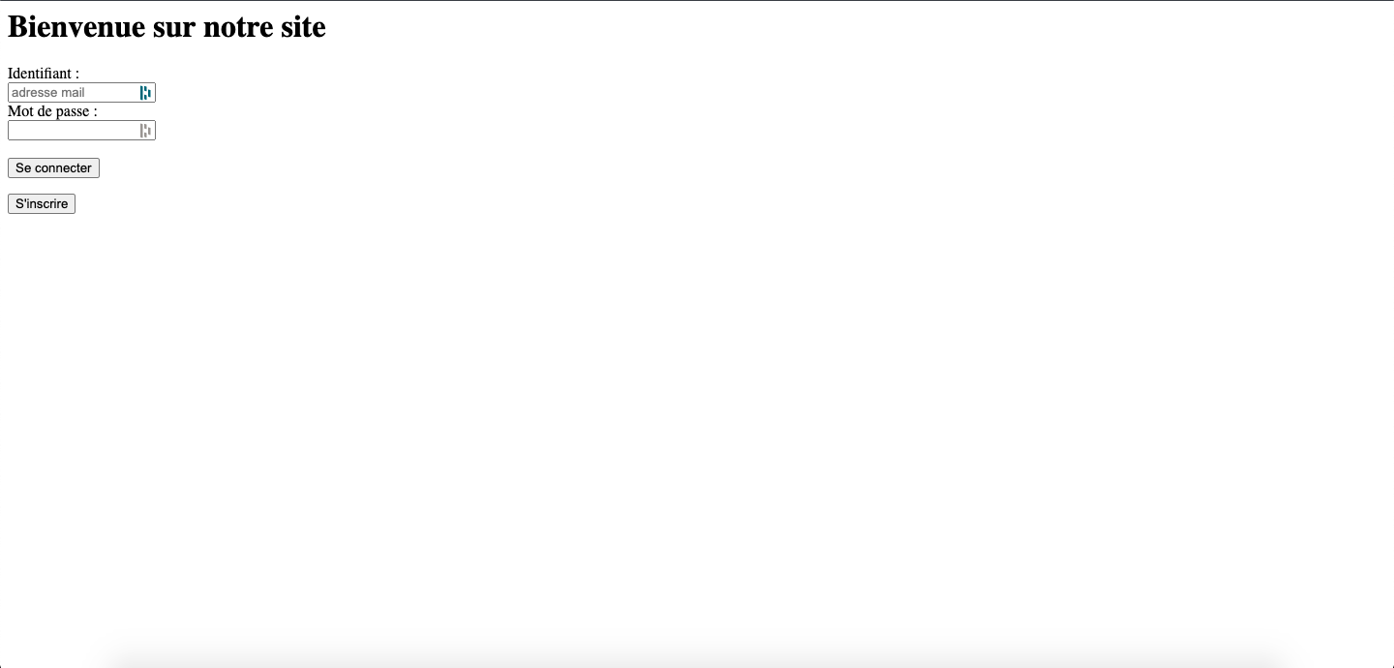
- La première page est une page de connexion (page connexion.html). Il y a un champ pour renseigner l'identifiant (email) et un pour le mot de passe ainsi qu’un bouton pour se connecter. Il y a également un bouton pour pouvoir s’inscrire qui renvoie vers un formulaire (page inscription.html)

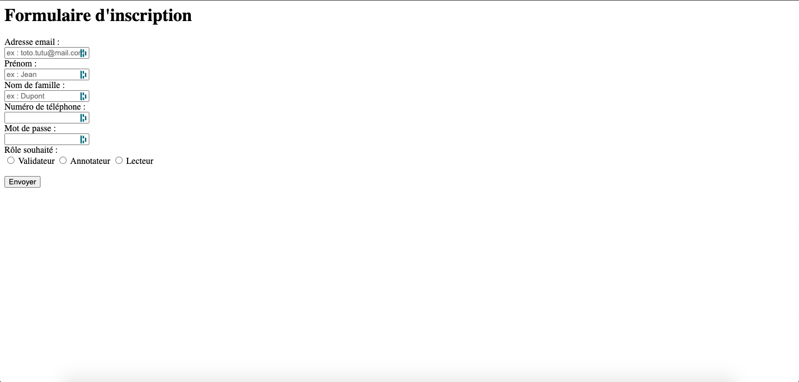
- Si on appuie sur le bouton inscription : on arrive à la page inscription.html qui est un formulaire avec tous les champs nécessaires à l'inscription (nom, prénom, email, N°tel, mot de passe, rôle) et un bouton « envoyer » pour valider l'inscription.

- Si on se connecte directement on est redirigé vers la page d'accueil des utilisateurs (accueil.php) dans la barre de menu il y a :
- si on est un lecteur, un onglet pour effectuer des recherches de gènes.
- si on est un annotateur on a un onglet pour la recherche de gène et un pour la visualisation des gènes à annoter (pour pouvoir les annoter).
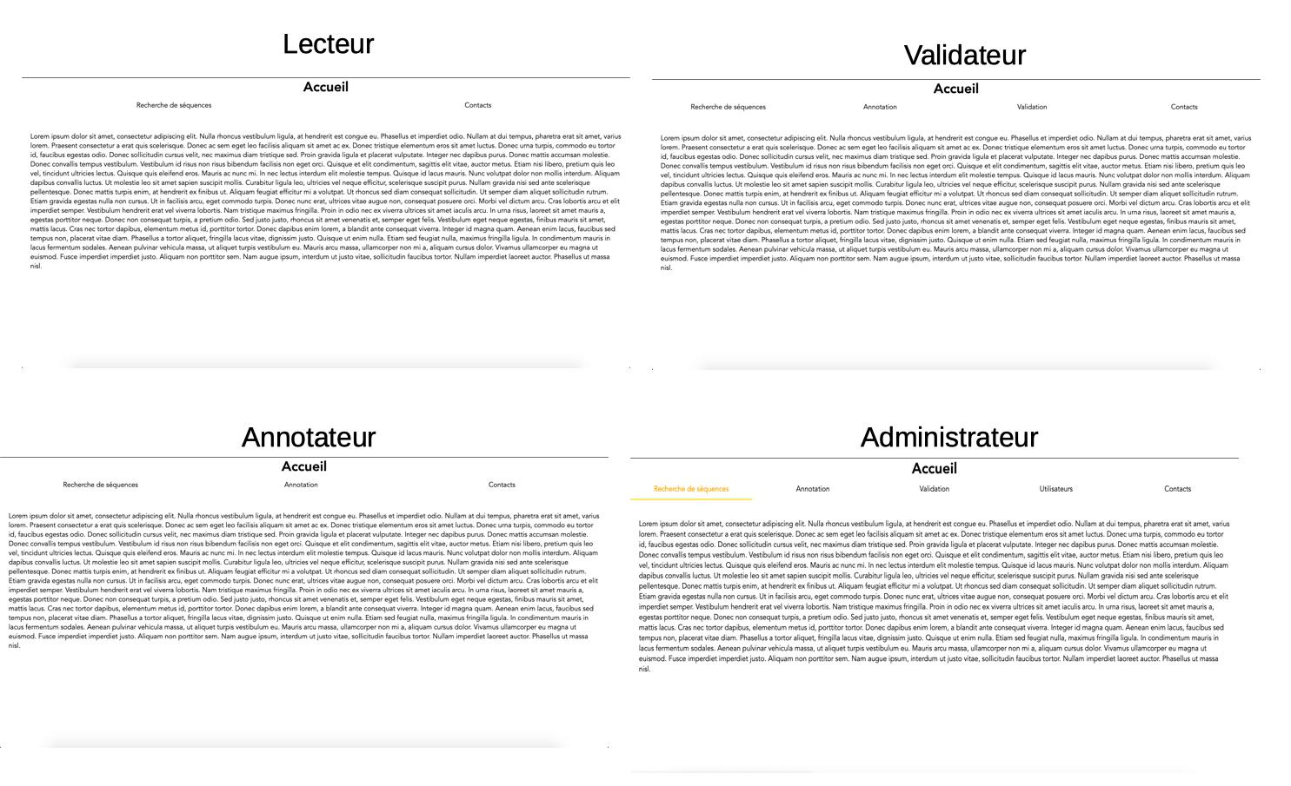
- si on est un validateur on a un onglet pour la recherche de gène, un pour la visualisation des gènes à annoter et un pour la validation/attribution des gènes à annoter (pour les attribuer à des annotateur ou les valider ou les annoter )

- La recherche de gène est possible grâce à un formulaire où il y a plusieurs champs possibles :
- séquence à rechercher ;
- nom de l'espèce ;
- …(autres champs à rajouter plus tard) ;
- champs pour la visualisation.
Une fois tous les champs voulu remplis on a un bouton "rechercher" qui nous renvoie vers une nouvelle page (recherche.php) qui nous affiche tous les résultats trouvés.
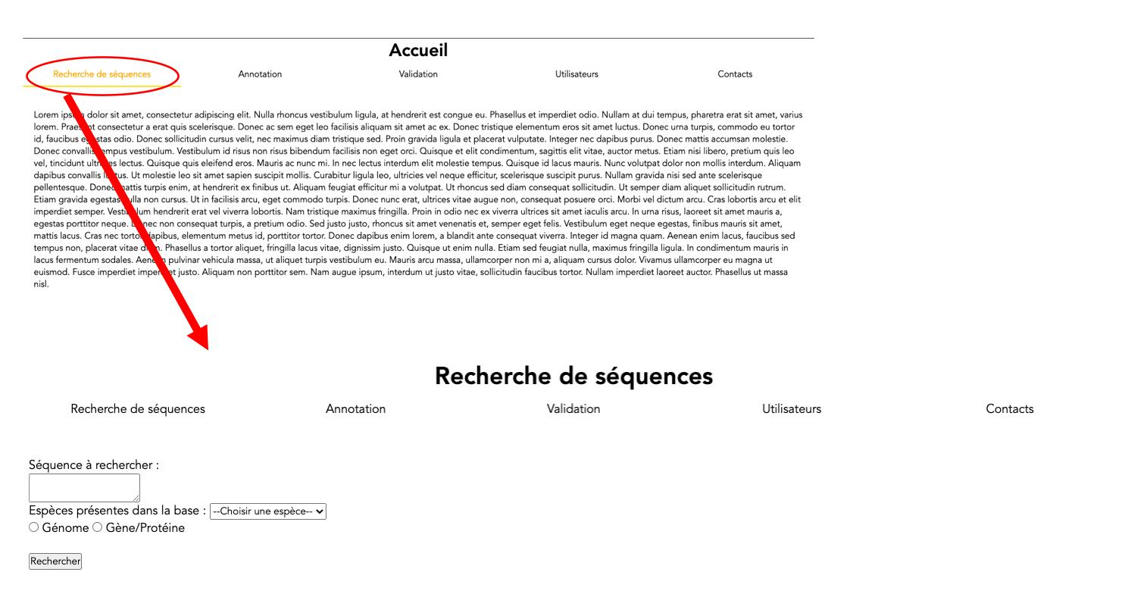
- Sur la page des résultats (recherche.php) tous les gènes affichés sont cliquables ;
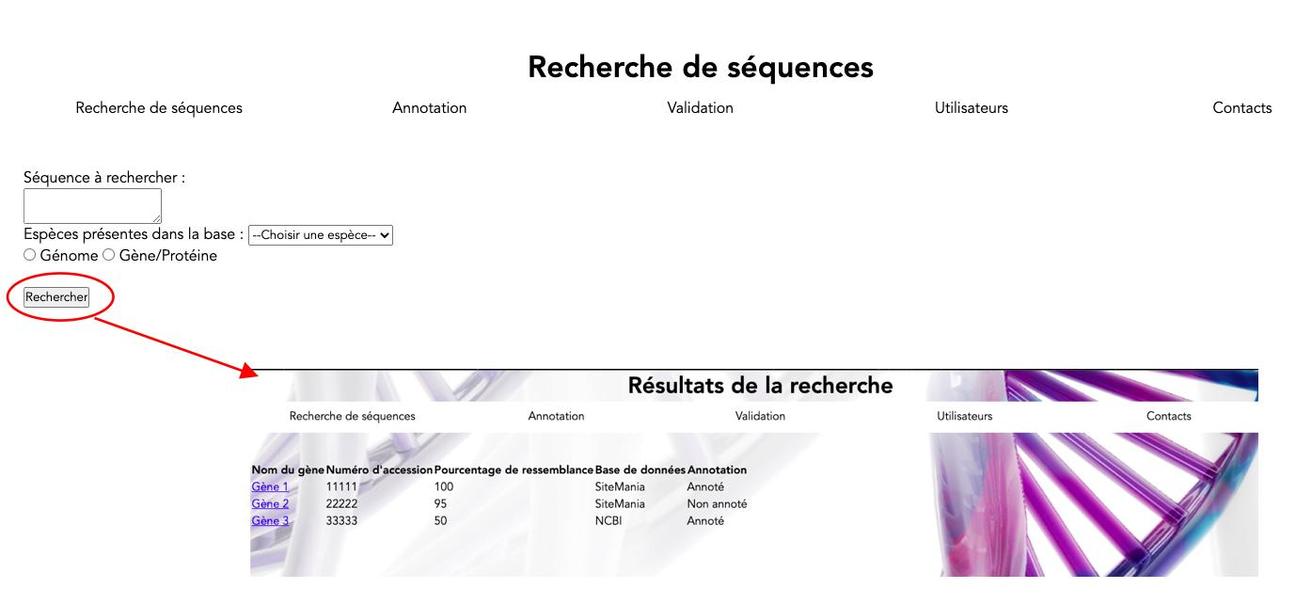

- Lorsqu'on clique sur un des gènes on tombe sur la visualisation de ce gène (visualisation.php) qui varie en fonction des champs remplis à la page accueil.php. Il y a également un bouton pour pouvoir comparer le gène (renvoie vers BLAST) et un bouton pour extraire les informations ;
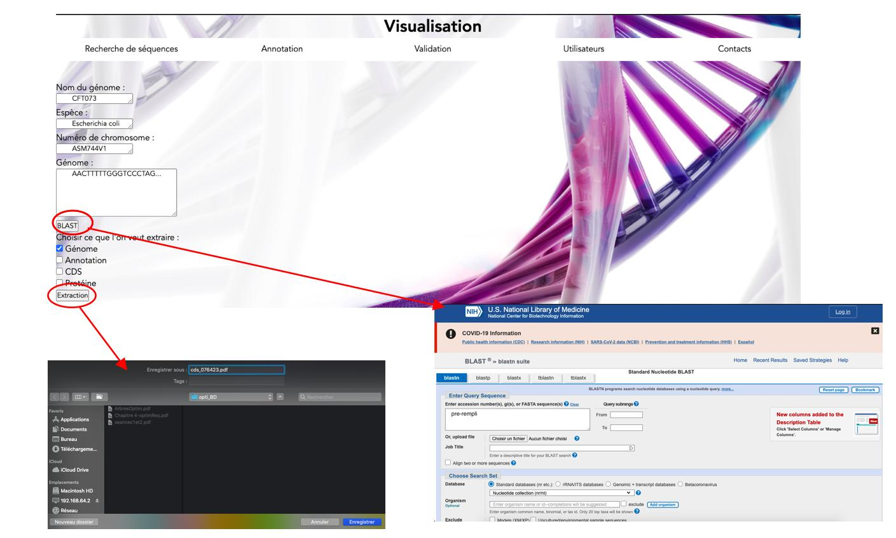

- L’annotation se fait sur la page annotation.php qui contient un menu déroulant de la liste des gènes qu'il doit annoter
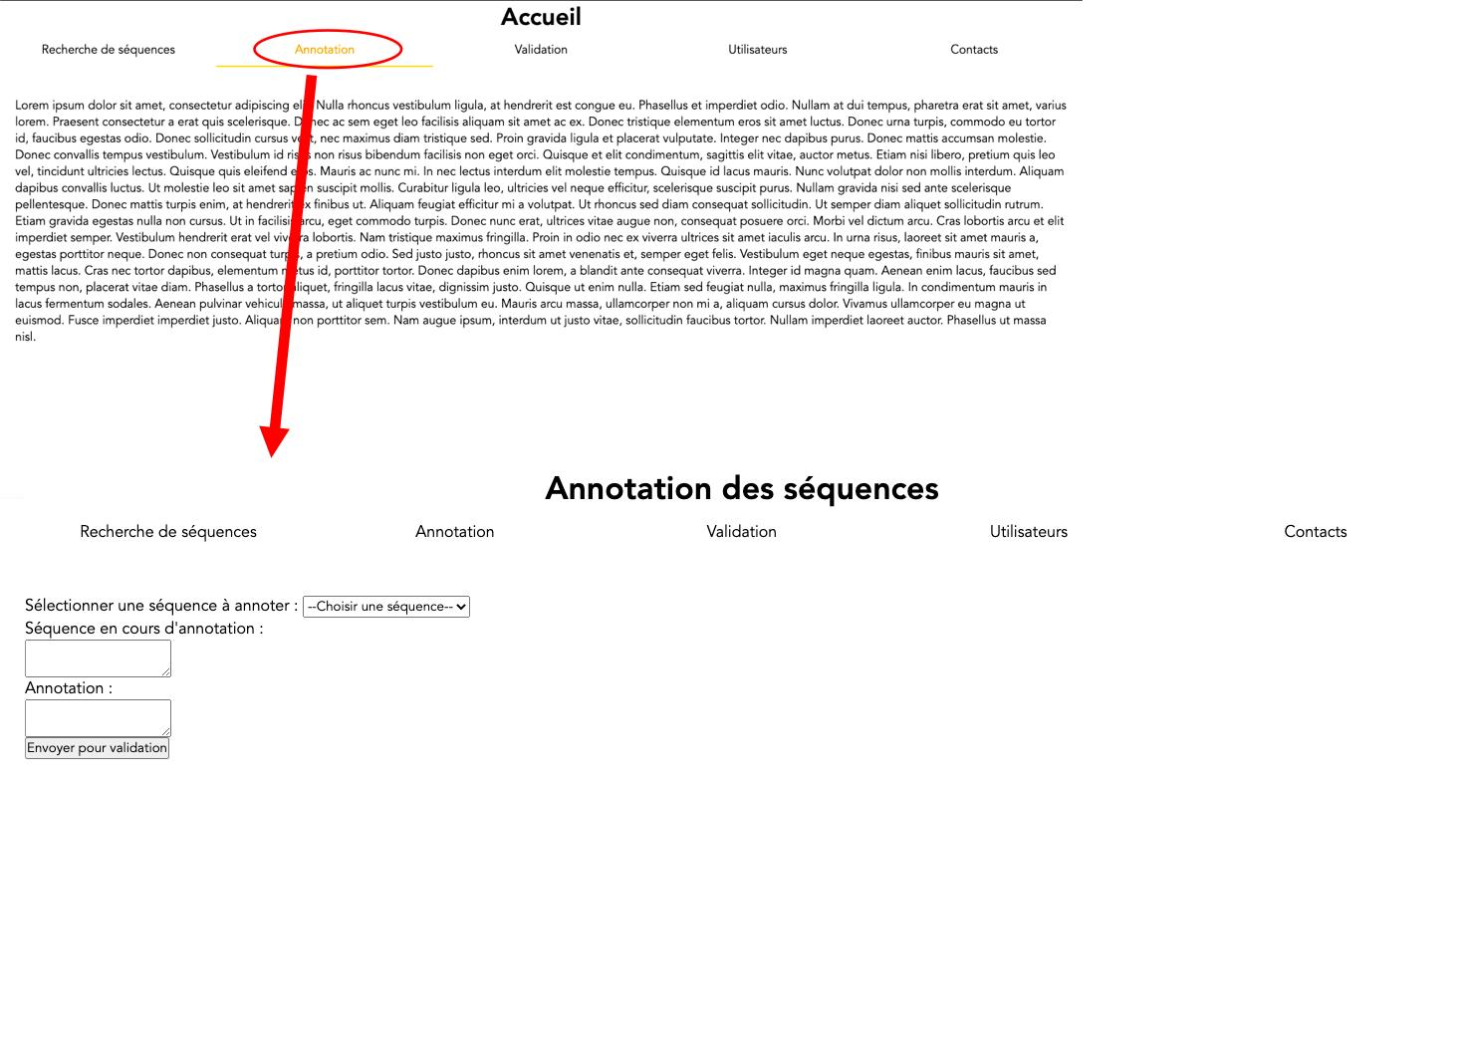
Une fois le gène choisi, une visualisation complète de toutes les données qu'on a sur le gène s'affiche en plus d’un bouton pour faire une recherche BLAST (ressemblera à la page visualisation) et d’un champs annotation dans lequel il pourra annoter le gène ainsi qu’un bouton pour valider son travail.

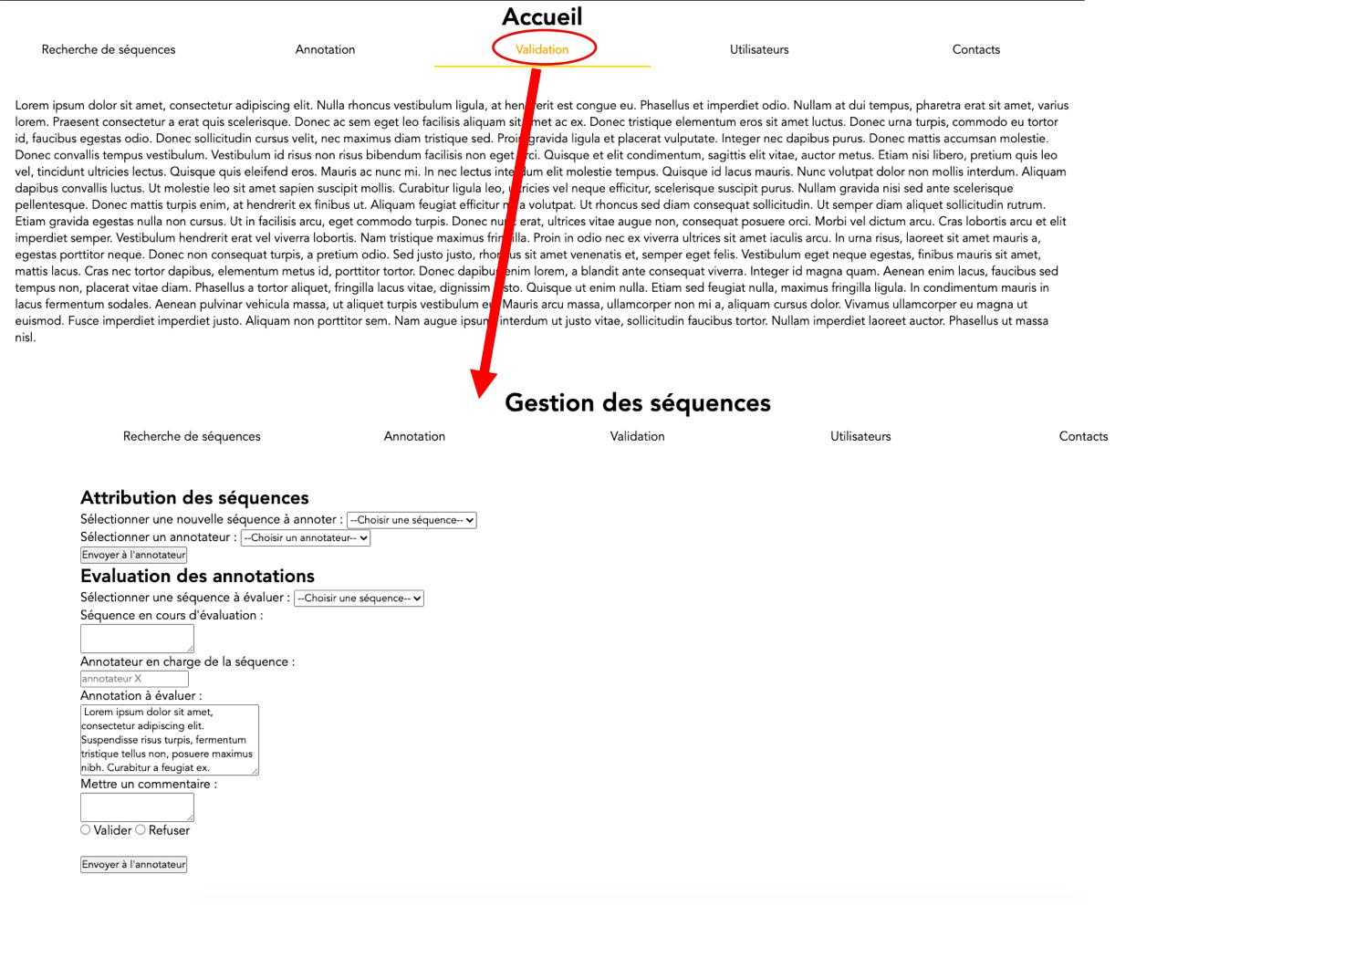
- L’onglet Validation permet au validateur d’attribuer des annotateurs à des gènes ainsi que d’évaluer les annotations déjà faites :

- Pour l’attribution de séquence l’utilisateur possède une liste déroulante de tous les gènes à annoter et en dessous il y a un choix déroulant pour attribuer un annotateur. Et enfin un bouton pour valider l'attribution.

- Pour la validation des annotations l’utilisateur possède une liste déroulante de tous les gènes annotés. Une fois le gène annoté sélectionné, une visualisation comme lors de l’annotation s’affiche. De plus le validateur possède en bas de la page un champ pour laisser un commentaire et un radio bouton pour valider ou refuser l'annotation.

- L’onglet utilisateurs affiche la liste des utilisateurs et leurs infos.
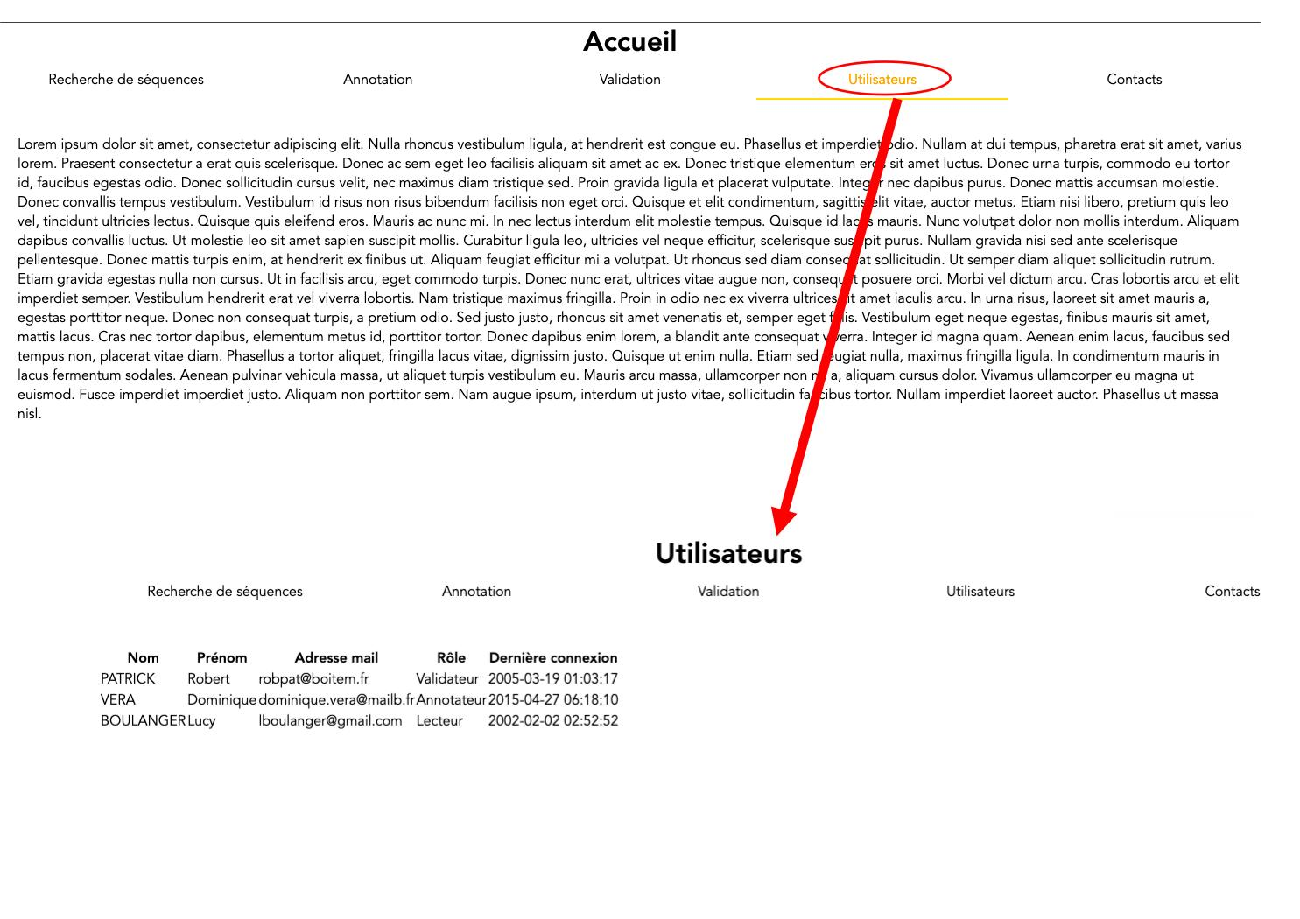
- L’onglet Contact renvoie vers une page qui affiche les différents contacts possibles ;
